Cwrs Uwch - Uned Gyfoes
Busnesau Cymreig
Geirfa
arfbais (arfbeisiau) coat(s) of arms  cragen las mussel(s)  (cregyn gleision)  gwinllan(nau) vineyard(s)  gwinwydden vine(s)  (gwinwydd)  perllan(nau) orchard(s)  wystrysen (wystrys) oyster(s) | beudy (beudai/bydái) cowshed(s)  cimwch (cimychiaid) lobster(s)  cyfarwyddwr (-wyr) director(s)  cynaeafwr (-wyr) harvester(s)  cynhwysyn (cynhwysion) ingredient(s)  cynnyrch (cynhyrchion) produce  gwactod(au) vacuum(s)  gwlân(oedd) wool(s)  heli brine/seawater  patrwm (patrymau) pattern(s)  pennill (penillion) verse(s)  perchennog (perchnogion) owner(s)
cyfanwerthu to sell wholesale  ffynnu to thrive/to flourish  tewychu to thicken/  to concentrate | cynhenid native  dedwydd happy/contented  llonydd still  pefriog sparkling  rhosliw rosé  tymhorol seasonal
dŵr croyw fresh water | tro ar fyd change in circumstances

Cyflwyniad
Mae llawer o fusnesau bach sy’n cynhyrchu pethau yng Nghymru yn defnyddio’r Gymraeg wrth farchnata eu cynnyrch neu yn eu gwaith o ddydd i ddydd. Yn yr uned hon, byddwch chi’n cael cyflwyniad i ambell un o’r busnesau hyn a’r bobl sy’n gyfrifol amdanyn nhw ac yn trafod pa gynnyrch Cymreig dych chi’n eu prynu.

Gwylio a Gwrando – Eifion Griffiths, Melin Tregwynt
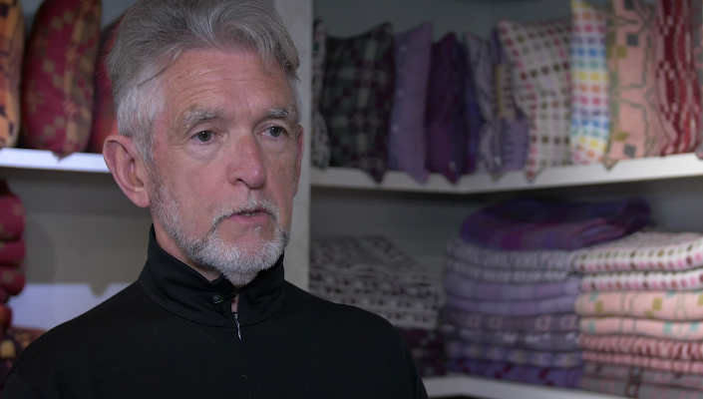
Mae Eifion Griffiths yn un o Gyfarwyddwyr Melin Tregwynt – melin wlân sydd wedi’i lleoli ger arfordir Sir Benfro rhwng Abergwaun a Thyddewi. Byddwch chi’n gweld clip fideo ble mae Eifion Griffiths yn siarad am y busnes.

- Mae Eifion yn siarad yn nhafodiaith Sir Benfro. Cyn gwylio’r clip, edrychwch ar y geiriau canlynol sy’n rhan o’r dafodiaith honno. Dych chi’n deall y geiriau hyn? Beth sy’n cael ei ddefnyddio yn eich ardal chi?
wedd
treial
dou
newi

gwahanieth
(fel ansoddair)
heddi
dŵad

Wrth i chi wylio’r clip am y tro cyntaf, gwrandewch am y geiriau uchod.

- Rhestrwch gymaint o’r lleoedd y mae Eifion yn eu henwi ag y gallwch yn y tabl isod:
Tref yn Sir Benfro:
Gwlad yn hemisffer y de:
Gwlad arall yn hemisffer y de:
Y wlad hon
Gwlad fawr yng Ngogledd America
Y cyfandir hwn
Gwlad o ynysoedd yn y Dwyrain Pell
Gwlad fwyaf poblog y byd

Ar ôl i chi wylio’r clip eto, trafodwch pam mae Eifion yn enwi’r lleoedd hyn.

Wedi gwylio’r fideo unwaith eto, trafodwch y cwestiynau canlynol gyda’ch partner:
- Pa ddau newid mawr ddigwyddodd i’r felin yn 1912?
_______________________________________________________________________________
_______________________________________________________________________________

- Faint o bobl leol sy’n gweithio ym Melin Tregwynt?
_______________________________________________________________________________

- Defnydd gyda pha fath o batrymau sy’n gwerthu orau ar hyn o bryd?

_______________________________________________________________________________

Siaradwch
- Oes gennych chi unrhyw gynnyrch Cymreig yn eich cartref chi? Ydych chi’n prynu cynnyrch Cymreig fel anrhegion?
- Dwedodd Eifion fod pobl yn lico gwybod o ble mae rhywbeth wedi dod. Beth dych chi’n hoffi ei wybod am ddillad neu nwyddau i’r tŷ cyn i chi eu prynu nhw?
- Dwedodd Eifion hefyd fod hen batrymau wedi dŵad nôl yn boblogaidd. Oes gennych chi unrhyw beth hen ffasiwn sydd wedi dod nôl yn boblogaidd? Dych chi’n dilyn ffasiwn neu’n cadw at yr un steil er bod y ffasiwn yn newid?

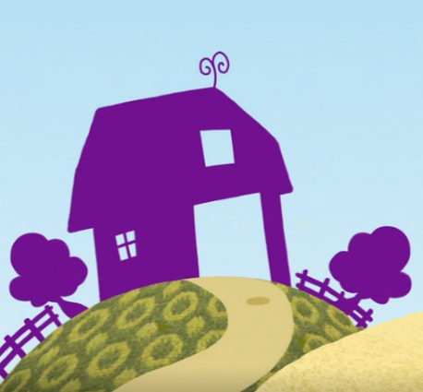
Caru Canu
Mae patrymau Melin Tregwynt i’w gweld yn y cefndir yng nghyfres S4C – Caru Canu. Cyfres o fideos wedi’u hanimeiddio sy’n cyflwyno caneuon Cymraeg i blant ydy Caru Canu.

Edrychwch ar drydedd bennod Caru Canu sy’n cyflwyno’r gân Un a Dwy a Thair ar S4C Clic. Ar ôl i chi wylio, ceisiwch gofio a chanu’r pedwar pennill i’r gân sydd ar y rhaglen.

Wedyn, ffurfiwch benillion newydd i’r gân i gyfri’r canlynol (cofiwch y bydd angen i chi ddewis ansoddair addas ar gyfer diwedd y pennill):
gwartheg | teirw | defaid | caeau
drysau | pysgod | tatws | ffrwythau

Darllen – Halen Môn
Mae’r darn darllen sy’n dilyn yn rhan o sgwrs gydag Alison Lea-Wilson o wefan Wales.com. Alison a’i gŵr David sefydlodd fusnes Halen Môn.
- Cyn darllen y sgwrs, gweithiwch gyda phartner i gysylltu’r geiriau a’r ymadroddion isod gyda’r diffiniadau cywir:
cynhwysion
llanw
ffordd o fesur eich effaith ar yr amgylchedd

yn newid llawer ar adegau gwahanol o’r flwyddyn
gwneud rhywbeth yn fwy trwchus neu dynnu dŵr allan ohono
dŵr y môr yn codi ac yn gostwng
ôl-troed carbon
cynaeafwr
heli
cyfanwerthu
dŵr croyw
tewychu
tymhorol
dŵr ffres heb halen ynddo

gwerthu nwyddau i fusnesau eraill fydd yn eu gwerthu i’r cyhoedd
dŵr hallt / dŵr y môr
elfennau gwahanol sy’n mynd i mewn i rysáit neu bryd bwyd
rhywun sy’n casglu cnwd pan mae’n barod
Gwneud Halen ym Môn
Beth ddenodd chi i Gymru?
Fe ddois i i Brifysgol Bangor gyda fy nghariad ar y pryd – fy ngŵr bellach – David, ddeugain mlynedd yn ôl. Fe wnaethon ni ychwanegu at ein hincwm fel myfyrwyr drwy dyfu wystrys a chregyn gleision, a datblygodd hynny’n fusnes cyfanwerthu bwyd môr. Byddai pobl yn arfer prynu cimychiaid byw oddi wrthym, ac roedd diddordeb ganddyn nhw mewn edrych arnyn nhw yn y tanciau, felly fe sefydlon ni acwariwm a drodd yn ei dro’n Sw Môr Môn. Fe wnaethon ni hynny’n ddigon dedwydd am 15 mlynedd.
Sut dechreuodd y gwaith o wneud halen?
Mae’r busnes ymwelwyr yn dymhorol iawn. Roedden ni’n gwneud yn dda iawn dros fisoedd yr haf, ond roedden ni eisiau parhau i gyflogi’r staff dros y gaeaf. Felly fe ddechreuon ni edrych am bethau eraill i’w gwneud gyda dŵr y môr, ac fe feddylion ni am halen o’r môr. Yn 2007 fe werthon ni’r sw i ganolbwyntio ar halen, ac yn 2015 fe adeiladon ni ein ffatri halen newydd a’r ganolfan ymwelwyr.
Pam mae Afon Menai gystal ar gyfer gwneud halen?
Mae’n lân iawn. Does dim diwydiant trwm na llongau mawr yma. Ac mae gennym ni lanw grymus iawn sy’n golchi drwodd ddwywaith y dydd, felly mae ’na ddŵr glân i dynnu arno bob amser.
Sut byddwch chi’n troi’r dŵr yn halen?
Byddwn ni’n pwmpio’r dŵr i mewn i’n hystafell beiriannau ac mae’n cael ei dewychu drwy’i gynhesu mewn gwactod. Yna rydym ni’n rhoi’r heli mewn tanciau crisialu ac mae rhagor o’r dŵr croyw’n cael ei yrru allan ar ffurf ager. Pan fydd yr heli’n mynd mor gryf nad yw’n gallu dal rhagor o halen, mae’r halen yn dechrau troi’n grisialau. Bob bore bydd y cynaeafwyr halen yn dod i mewn ac yn codi’r crisialau allan, yn eu golchi, eu sychu a’u pacio, felly mae popeth yn cael ei wneud â llaw. Mae’r rhan fwyaf o’n staff ni’n bobl leol sy’n siarad Cymraeg; rydym ni’n gweld ein hunain fel rhan o’r gymuned. Rydym ni’n prynu’n lleol gymaint ag y gallwn ni, i dorri’n ôl ar ein hôl troed carbon.
Ble rydych chi’n gwerthu eich halen?
Mae’n cael ei ddefnyddio ledled y byd. Rydyn ni’n gwerthu i’r Undeb Ewropeaidd, Gogledd America, Awstralia, Japan, y Dwyrain Canol – ble bynnag y bydd pobl yn gwerthfawrogi cynhwysion da. Rydym ni’n gweithio gyda chogyddion enwog fel Heston Blumenthal a Gordon Ramsay, a bwytai lleol fel Marram Grass a Dylan’s hefyd. Ein cigydd lleol ym Mhorthaethwy oedd ein cwsmer cyntaf, ac mae’n dal yn gwsmer, sy’n hyfryd.
Hawlfraint y Goron © Wales.com
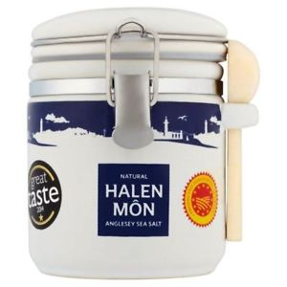

- Beth yw arwyddocâd y creaduriaid a’r bobl ganlynol yn hanes busnesau Alison a David?
wystrys a chregyn gleision
cimychiaid
twristiaid/ymwelwyr
pobl leol sy’n siarad Cymraeg
Heston Blumenthal a Gordon Ramsay
cigydd Porthaethwy

- Llenwch y bylchau yn y brawddegau canlynol (heb edrych yn ôl ar y darn!)
- Fe wnaethon ni ______________ ____ ein hincwm fel myfyrwyr _________ dyfu wystrys a chregyn gleision.
- Roedden ni’n gwneud yn dda iawn ______ ______________ ___ haf, ond roedden ni eisiau ____________ __ gyflogi’r staff dros y gaeaf.
- Mae gennym ni ________ grymus iawn sy’n golchi drwodd ________________ __ dydd.
ch. Mae popeth yn _______ ___ _________ â llaw.
- Rydym ni’n prynu’n lleol ___________ ___ __ ___________ ni.

- Ystyriwch yr ymadrodd Rydym ni’n prynu’n lleol gymaint ag y gallwn ni eto. Meddyliwch am bethau eraill y gallech chi eu dweud yn lle “prynu’n lleol” mewn gwahanol gyd-destunau:
Dyn ni/Dan ni’n... .. gymaint ag y gallwn ni.
neu Dw i’n... ..gymaint ag y galla i.
Dewch o hyd i ddau ymadrodd arall yn y darn y gallwch chi eu defnyddio i siarad am bethau gwahanol.

- Gyda’ch partner, ceisiwch ail-greu’r sgwrs – un partner i ofyn y cwestiynau a’r llall i geisio rhoi’r atebion roddodd Alison Lea-Wilson. Peidiwch â phoeni am gael yr atebion i gyd yn yr un geiriau yn union, ond ceisiwch roi’r un wybodaeth.
Dyma’r cwestiynau i chi eto:

- Beth ddenodd chi i Gymru?
- Sut dechreuodd y gwaith o wneud halen?
- Pam mae Afon Menai gystal ar gyfer gwneud halen?
ch. Sut byddwch chi’n troi’r dŵr yn halen?
- Ble rydych chi’n gwerthu eich halen?
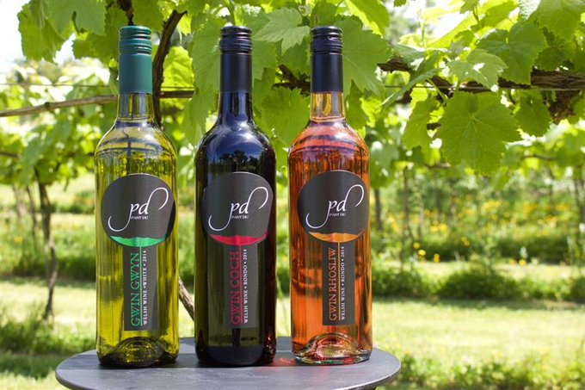
Gwrando – Richard Huws, Pant Du
Richard Huws ydy un o berchnogion busnes gwinllan a pherllan Pant Du yn Nyffryn Nantlle, Gwynedd. Byddwch chi’n clywed rhan o sgwrs Richard gyda Beti George o raglen Beti a’i Phobol BBC Radio Cymru.

Cyn gwrando, ceisiwch lenwi’r grid canlynol gyda’r geiriau cywir sy’n gysylltiedig â chynhyrchu gwin a seidr:
Y ddiod | Gwin | Seidr
Y ffrwythau sy’n cael eu defnyddio i wneud y ddiod fel arfer
Y planhigyn y mae’r ffrwythau yn tyfu arno (unigol)
Yr enw lluosog ar gyfer y planhigion hyn
Y darn o dir lle mae’r planhigion yn tyfu (unigol)
Yr enw lluosog ar gyfer y darnau hyn o dir

- Wrth wrando ar ran gyntaf y sgwrs am y tro cyntaf, gwrandewch am yr enwau lleoedd canlynol gan roi pan fyddwch chi’n eu clywed (bydd rhai o’r enwau i’w clywed fwy nag unwaith, felly gallwch roi mwy nag un ):
Y Gogledd
Y De
Tal-y-sarn
Pen-y-Groes
Pant Du
Llanllyfni
Clynnog
Seland Newydd
- Wrth gyflwyno Richard, mae Beti George yn dweud “Daeth sawl tro ar fyd i’w ran”. Dych chi’n deall ystyr yr ymadrodd hwn? Rhowch y ffurfiau cywir ar yr ymadrodd Daeth tro ar fyd i’w ran yn y blychau isod:
Daeth tro ar fyd i ____ _________ i
Daeth tro ar fyd i ____ _________ di
Daeth tro ar fyd i ____ _________ hi
Daeth tro ar fyd i ____ _________ ni
Daeth tro ar fyd i ____ _________ chi
Daeth tro ar fyd i ____ _________ nhw

- Wedi gwrando ar y darn eto, trafodwch gyda’ch partner pa dri tro ar fyd a ddaeth i ran Richard y mae Beti’n sôn amdanynt?
_______________________________________________________________________________
_______________________________________________________________________________
_______________________________________________________________________________
Wedyn, trafodwch unrhyw dro ar fyd sydd wedi dod i’ch rhan chi.

- Mae Beti hefyd yn dweud bod “y busnes yn ffynnu”. Dych chi’n deall ystyr y gair ffynnu? Meddyliwch am ddau beth arall y gallwch chi ddweud eu bod yn ffynnu ar hyn o bryd?
_______________________________________________________________________________
_______________________________________________________________________________

Wedi gwrando ar y darn unwaith eto, trafodwch y cwestiynau canlynol gyda’ch partner:
- Edrychwch eto ar enwau’r pentrefi sydd yn y tabl yng nghwestiwn 1. uchod. Pa un o’r pentrefi hyn oedd ddim yn bodoli pan gafodd ffarm Pant Du ei hadeiladu?
_______________________________________________________________________________

- Pam mae lleoliad Pant Du yn arbennig o addas ar gyfer Richard a’i wraig?
_______________________________________________________________________________
_______________________________________________________________________________

- Pam mae’r daith i Seland Newydd yn bwysig yn hanes y busnes?
_______________________________________________________________________________
_______________________________________________________________________________

- Sut mae’r adeiladau canlynol ym Mhant Du yn cael eu defnyddio erbyn hyn:
- Yr hen ffermdy ________________________________________________________
- Yr hen feudy ________________________________________________________
- Adeilad newydd ________________________________________________________
Sut mae hyn yn wahanol i’r cynllun oedd gan Richard ar ddechrau’r prosiect a pham?
_______________________________________________________________________________
_______________________________________________________________________________
_______________________________________________________________________________
_______________________________________________________________________________

- Wrth wrando ar ail ran y sgwrs am y tro cyntaf, gwrandewch am yr enwau lleoedd canlynol gan roi pan fyddwch chi’n eu clywed (bydd rhai o’r enwau i’w clywed fwy nag unwaith, felly gallwch roi mwy nag un ):
Sylwch hefyd ar sut mae Richard yn dweud y gair “afalau”.
Cymru
Dyffryn Nantlle
De Lloegr
Henffordd (yr enw Saesneg glywch chi)
Caerloyw (yr enw Saesneg glywch chi)
Dyfnaint
Bangor
Gwrandewch ar y darn eto a thrafodwch pam mae Richard yn sôn am y lleoedd hyn wrth siarad am ddatblygiad y busnes.

- Rhowch i ddangos pa rai o’r planhigion canlynol sydd wedi ffynnu ym Mhant Du a thrafodwch pam mae rhai mathau o blanhigion wedi ffynnu a rhai eraill wedi methu:
Ffynnu ()
Gwinwydden Rondo
Gwinwydden Regent
Gwinwydden Bacchus
Coed afalau seidr traddodiadol
Coed afalau cynhenid Cymreig

- Rhowch i ddangos pa fathau o win sydd wedi cael eu cynhyrchu ym Mhant Du ym mhob un o’r blynyddoedd canlynol:
 | 2007 | 2010 | 2011 | 2012 | bob blwyddyn ers 2012
Gwin Gwyn
Gwin Coch
Gwin Rhosliw
Gwin Pefriog

Siaradwch
Mae Pant Du yn un o nifer o fusnesau bach sy’n cynhyrchu diodydd alcoholaidd sydd wedi datblygu yng Nghymru yn ddiweddar.
- Dych chi’n gyfarwydd â’r busnesau hyn a’u cynnyrch? Oes rhai yn eich ardal chi?
- Dych chi’n yfed gwin/cwrw/seidr y cwmnïau hyn neu wedi rhoi cynnig ar rai ohonyn nhw?
- Dych chi’n ceisio prynu bwyd a diod lleol neu Gymreig yn rheolaidd? Ble dych chi’n eu prynu nhw? Oes digon ar gael ble dych chi’n siopa?
- Dych chi’n fodlon talu mwy am gynnyrch Cymreig neu leol?
- Ydy gweld y Gymraeg ar labeli yn eich denu chi i brynu cynnyrch?

